Basın Bülteni

6 Ocak 2022

Banyoda düzeni sevenlere

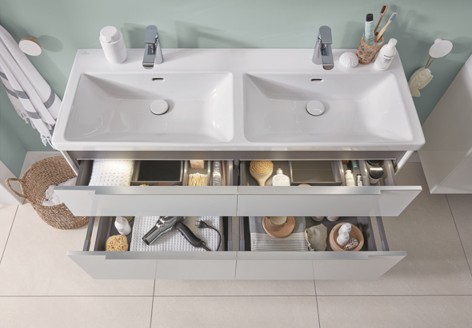

Villeroy & Boch’un Subway 3.0 banyo koleksiyonu, zamana meydan okuyan tasarımıyla dikkat çekiyor. Koleksiyondaki mobilyaların çeşitliliği, banyoda düzeni sevenlerin hayatını kolaylaştırıyor.

Subway 3.0 koleksiyonunun banyo dolapları, yalnız eşyalar değil, günlük yaşam için de bolca alan açıyor. Duvara monte edilebilen şık dolaplar, açık ve kapalı raflı ya da çekmeceli olarak sunuluyor. İnce alüminyum kulp profilleriyle zarif çizgisini devam ettiren dolapların kapakları, özel kaplaması sayesinde parmak izlerini göstermiyor. İsteğe bağlı olarak dolaplara aydınlatma ünitesi de entegre edilebiliyor.

Villeroy & Boch’un Subway 3.0 banyo koleksiyonundaki mobilyalarla her büyüklükteki banyoda alan açmak mümkün oluyor. Koleksiyondaki seramik ürünlerle uyumlu tasarıma sahip banyo mobilyaları, 7 renk ve 4 sıcak ahşap dekorla sunuluyor. Parlak ve saf beyaz, volkanik siyah, Arizona ve Kansas meşesi, Nordik ve taş meşe gibi renkleri bulunan mobilyaların; taupe, gri kaşmir, deniz mavisi, grafit tonlarındaki kapakları, aynı renkte kulpla kombinleniyor. Subway 3.0 banyo koleksiyonunda, parlak alüminyum ve volkanik siyah kulp seçenekleri de bulunuyor.

